 | Příloha žádosti o vydání Oprávnění k provozu dle bodu 3.5
Údaje o provozovateli UAS
1. Název provozovatele UAS:  Jan Novák |  |  | 2. Registrační číslo provozovatele UAS:  CZE-abcdefghijklm
Údaje o pilotech
3. Jméno pilota: |  | 4. Registrační číslo pilota: |  | 5. Kvalifikace A2:
Jan Novák |  | CZE-RP-abcdefghijkl |  | ANO / NE
Petr Vomáčka |  | CZE-RP-bcdefghijklm |  | ANO / NE
 |  |  |  | ANO / NE
 |  |  |  | ANO / NE
Základní informace o provozu
6. Termín provozu:
1.5.2021 - 14.5.2021
7a. Lokalita provozu 1 definovaná:
7b. GPS souřadnicemi:  49.8766772N, 14.6728139E; 49.8769158N, 14.6730500E; 49.8766875N, 14.6736331E; 49.8767464N, 14.6737206E; 49.8766531N, 14.6739942E; 49.8763625N, 14.6737689E |  | 7c. | Kruhovou oblastí se středem v bodě a poloměrem m. | 7d. | Pásem se středem definovaným linií GPS souřadnic o šířce m.
8. Plánovaná maximální výška letu nad zemí:
15 m AGL
9. Náhled lokality provozu 1 (vložte obrázek mapy s vyznačenou dopadovou oblastí):
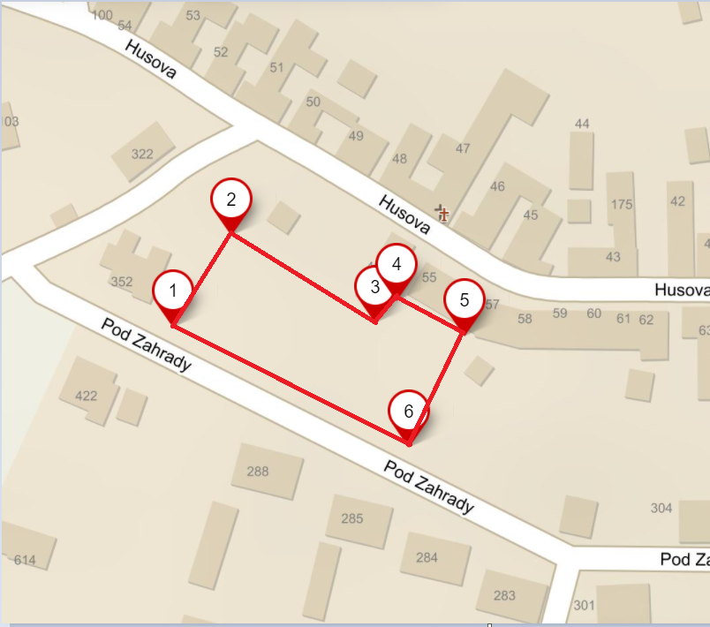

10a. Lokalita provozu 2 definovaná:
10b. GPS souřadnicemi: | 10c. | Kruhovou oblastí se středem v bodě 49.8779389N, 14.6771036E a poloměrem 40 m. | 10d. | Pásem se středem definovaným linií GPS souřadnic o šířce m.
11. Plánovaná maximální výška letu nad zemí:
40 m AGL
12. Náhled lokality provozu 2 (vložte obrázek mapy s vyznačenou dopadovou oblastí):
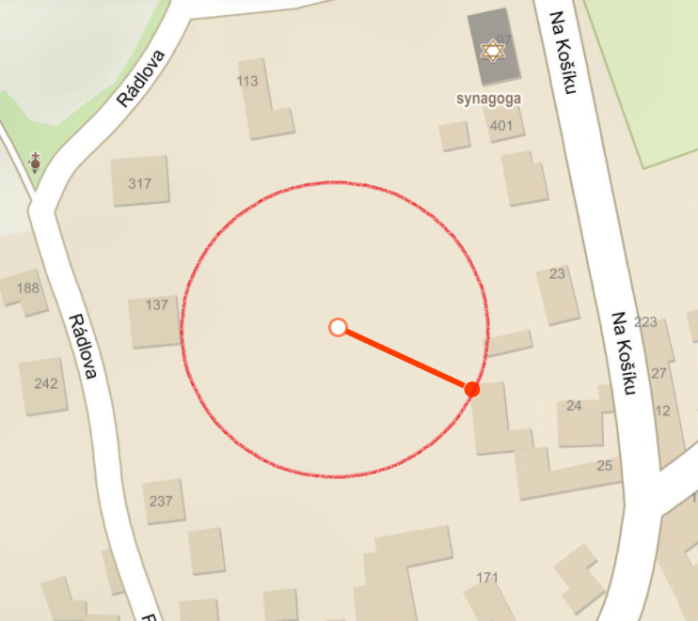

13a. Lokalita provozu 3 definovaná:
13b. GPS souřadnicemi: | 13c. | Kruhovou oblastí se středem v bodě a poloměrem m. | 13d. | Pásem se středem definovaným linií GPS souřadnic o šířce m.
14. Plánovaná maximální výška letu nad zemí:
m AGL
15. Náhled lokality provozu 3 (vložte obrázek mapy s vyznačenou dopadovou oblastí):

Určení GRC
 | Vlastní třída rizika na zemi UAS
 | Max. charakteristický rozměr UAS |  | 1 m | 3 m | 8 m | > 8 m
 | Očekávaná specifická kinetická energie |  | < 700 J | < 34 kJ | < 1084 kJ | > 1084 kJ
 | Provozní scénáře
 | VLOS/BVLOS nad kontrolovanou pozemní plochou |  | 1 | 2 | 3 | 4
 | VLOS nad řídce zalidněnou oblastí |  | 2 | 3 | 4 | 5
 | BVLOS nad řídce zalidněnou oblastí |  | 3 | 4 | 5 | 6
 | VLOS nad zalidněnou oblastí |  | 4 | 5 | 6 | 8
 | BVLOS nad zalidněnou oblastí |  | 5 | 6 | 8 | 10
 | VLOS nad shromážděním lidí |  | 7 | Provoz CERTIFIED
 | BVLOS nad shromážděním lidí |  | 8
16. Konečná třída GRC: |  | 1
Určení ARC
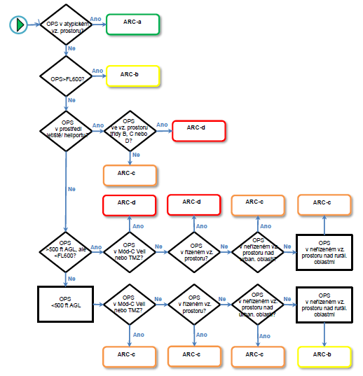
17. Zbytková třída ARC: |  | ARC-a

Určení SAIL
 | Určení SAIL
 |  |  | Zbytková třída ARC
 | Konečná GRC |  | a |  |  |  | b |  | c |  |  | d
 | ≤2 |  | I |  |  |  | II |  | IV |  |  | VI
 | 3 |  | II |  |  |  | II |  | IV |  |  | VI
 | 4 |  | III |  |  |  | III |  | IV |  |  | VI
 | 5 |  | IV |  |  |  | IV |  | IV |  |  | VI
 | 6 |  | V |  |  |  | V |  | V |  |  | VI
 | 7 |  | VI |  |  |  | VI |  | VI |  |  | VI
 | >7 |  | Provoz CERTIFIED
18. Určení třídy SAIL: |  | SAIL I |  | SAIL II |  | SAIL III |  | SAIL IV |  |  | SAIL V |  | SAIL VI
Přílohy provozu v zeměpisných zónách
Typ zeměpisné zóny: |  |  |  | Provoz v zóně |  |  |  |  |  | Požadovaná příloha v okamžiku podání žádosti
Hustě osídlený prostor |  |  |  | ANO / NE |  |  |  |  |  | Kvalifikace pilota A2
OP dálnice |  |  |  | ANO / NE
OP silnice |  |  |  | ANO / NE
OP dráhy (železnice) |  |  |  | ANO / NE |  |  |  |  |  | Souhlas Drážního úřadu
OP dráhy (vlečka, lanová dráha, trolejbusová dráha, tramvajová dráha) |  |  |  | ANO / NE
OP zařízení elektrizační soustavy |  |  |  | ANO / NE
Národní parky |  |  |  | ANO / NE |  |  |  |  |  | Výjimka příslušné správy národního parku
CHKO (I-IV zóna) |  |  |  | ANO / NE |  |  |  |  |  | Souhlas příslušného orgánu ochrany přírody
IV. zóna CHKO ve správě AOPK ČR |  |  |  | ANO / NE
Jiná zvláště chráněná území ve správě AOPK ČR |  |  |  | ANO / NE |  |  |  |  |  | Souhlas příslušného orgánu ochrany přírody
Jiná zvláště chráněná území |  |  |  | ANO / NE
OP vodního zdroje |  |  |  | ANO / NE
Jiná (uveďte typ: ) |  |  |  | ANO / NE
Seznam dokumentů v rámci podané žádosti o Oprávnění k provozu
- Formulář CAA/F-SP-046-0/2020 Žádost o vydání Oprávnění k provozu
- Formulář CAA/F-SP-048-0/2020 Příloha žádosti o Oprávnění k provozu dle bodu 3.5 (tento dokument)
- ConOps
- Formulář CAA/F-SP-083-0/2021 Příloha žádosti o Oprávnění k provozu dle bodu 3.6
- Provozní příručka (Operation Manual) – pouze od třídy SAIL II výše
- Formulář CAA/F-SP-049-0/2020 Deklarace provozovatele o ochraně osobních údajů
 |  |  |  |  | Podpis žadatele

Tento dokument slouží jako posouzení provozních rizik v souladu s Čl. 11 prováděcího nařízení Komise (EU) 2019/947 ze dne 24. května 2019 o pravidlech a postupech pro provoz bezpilotních letadel.
Lokalita provozu by měla být definována s využitím rezervy pro pokrytí rizika na zemi minimálně naplňujícím pravidlo 1:1. Tzn. žádný bod hranice lokality provozu nesmí být horizontálně vzdálen méně než aktuální výška letu nad zemí. Splnění tohoto požadavku je nezbytným předpokladem k implementaci zmírňujícího opatření M1 – úrovně robustnosti „nízké“. Splnění tohoto zmírňujícího opatření dále povede ke snížení GRC o 1. Žadatel naplnění daného požadavku dále deklaruje v příloze „CAA/F-SP-083-0/2021 Příloha žádosti Oprávnění k OkP dle 3.6“.
Pro stanovení případných dalších lokalit provozu vytvořte samostatnou přílohu.
V případě implementace zmírňujících opatření dodejte formou dodatečné přílohy. Implementaci zmírňujícího opatření M3 úrovně robustnosti „střední“ je potřeba žadatelem doložit separátně (např. prostřednictvím ConOps). V opačném případě je hodnota Konečné třídy GRC zvýšena o +1. V případě implementace zmírňujících opatření M1 úrovně robustnosti „nízké“ (viz. stanovení lokality provozu) je konečná třída GRC snížena o 1.
V případě implementace zmírňujících opatření dodejte formou dodatečné přílohy. Za provoz v rámci atypického vz. prostoru lze považovat provoz do výšky 120 m AGL.
Třídy SAIL III až SAIL VI mohou být spojeny s aplikací požadavků, které nejsou předmětem těchto zjednodušených postupů.
Ochranné pásmo (OP)
Agentura ochrany přírody a krajiny ČR (AOPK ČR)

